ABX-23계열 2358 1/2
☆C버튼을 누를 때마다 이하의 순서로 디지털 부분이 전환된다.
시간 모드 전화번호기억 모드 월드타임 모드 알람 모드 스톱워치모드
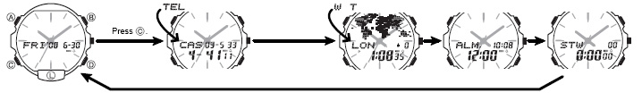

☆시간 날짜 맞추기
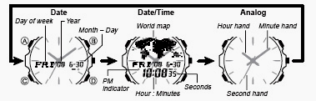
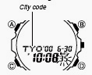
1. 시간 모드 →D 버튼 → 아날로그/디지털 화면 선택 → A 버튼(길게) →”초”디지트 →C 버튼 → 아래의 그림처럼 디지트 자리 이동 →
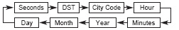
D 버튼 → 수정 → 이 과정을 반복하여 조정 →A 버튼
→수정 완료
☞이 시계는 일반적인 조건하에 정확도는 월 ±30초의
오차를 포함하여 동작하며 초 단위가 깜박일 때 D 버튼
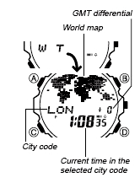
을 누르면 29초 이하일 경우 00초로 변경된다.

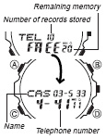
☆전화번호 저장하는 방법
■C 버튼을 눌러서 그림과 같은 화면으로 표시하고 다름과 같이 버튼 조작을 통하여 30건의 번호를 저장할 수가 있다.

■번호 저장
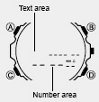
(저장문자: 영문 A↔Z
저장숫자 0↔9)

1. 전화번호 입력 모드 →A버튼 (길게) →화면에 (-) 디지트 →B/D 버튼 →원하는 영문 문자 선택 →C 버튼→자리이동 →B/D 버튼 →원하는 문자 선택 →C 자리 이동 →B/D 버튼 →원하는 문자 선택 →C 자리 이동 →위 과정을 반복하여 8자리까지 문자 입력/숫자는 12자리까지 입력 →1건의 전화번호 입력이 완료되면 반드시 A 버튼을 눌러서 완료
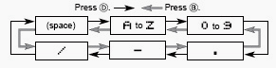
■저장된 자료를 수정하는 방법
수정하고자 하는 자료를 B/D 버튼을 이용하여 화면에 표시하교 A 버튼을 길게 누르면 앞자리의 문자가 깜박인다. C 버튼을 눌러서 수정하고자 하는 자리로 이동한 후 B/D 버튼을 눌러서 수정하고 다시 A 버튼을 눌러서 수정을 완료 한다.
■저장된 자료를 삭제하는 방법
삭제하고자 하는 자료를 표시한 후 A 버튼을 길게 눌러서 깜박이게 한 후 B/D 버튼을 동시에 누르면 화면에 CLR 이 표시되며 삭제 된다.

☆월드 타임
월드타임 모드 →B/D 버튼 →원하는 도시 코드를 찾는다. →원하는 지역을 표시하면 현재 시간 대비 해당지역의 시간을 알 수가 있다.
■DST는 썸머 타임을 말하며 원하는 도시 코드에서 A 버튼을 이용하여 DST를 ON/OFF 할 수 있다.

☆알람기능
■알람에 대해서
●일반 알람
설정한 시간이 되면 약20초 동안 소리가 난다.
●시보
매 정각마다 소리가 난다.
■알람 시간 세트
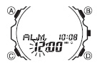
알람 모드 →A 버튼 →”시”디지트 →D 버튼 →원하는 알람 시간 설정 →C 버튼 →”분” 자리 이동 →D 버튼 →원하는 분 설정 →A 버튼 →알람 시간 설정 완료
■알람 ON/OFF
알람 모드에서 B 버튼에 따라 알람 기호가 아래의 그림처럼 변한다.
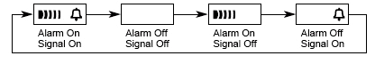

☆STOP WATCH
■계측 시간: 23시간 59분 59.99초
■계측방법
스톱워치모드에서 C버튼을 누를 때마다 계측 개시/종료한다.
*계측 중 A버튼을 누르면 표시는 멈춰도 내부 에서는 계속해서 계측할split계측이 된다.
●일반 계측 *STOP한 후 다시 D버튼을 누르면 표시 되어 있는 타임에 계속해서 계측한다.
D → D → D → D → B
START STOP RESET STOP CLEAR
●split타임 계측 (중간 경과시간 계측)
D → B → B → D → B
START SPLIT 해제 STOP CLEAR
●1,2등 동시계측
D → B → D → B → B
Start 1등goal 2등goal 2등 타임 CLEAR

2/2

